# Sprint 039

Gestart donderdag 11 februari 2021

## Sprintdoel:

Uitbreiding / voortzetting van vorig sprintdoel - Betere beleggingsbeslissingen vanuit koersverloop en indicatoren, gesteund door statistieken van indicatoren. Ondersteuning intraday koersen.

|  |  |
| --- | --- |
| W0010a | Zien wat winst-verlies is bij aan-en verkopen obv MACD signalen |
| W0010b | Combineren van signalen in aan-en verkoopstrategie |
| W0010c | Toppen en dalen in de grafiek visueel weergeven |
| W0010d | Automatisch steunlijnen intekenen aan de hand van geconstateerde toppen en dalen |
| W0010e | Doorbreken steun- en weerstandslijnen zien als indicator |

Blog

25 feb heeft een tijdje stilgelegen, depressie, moe, beetje ziek en andere bezigheden. Coronamaatregelen beginnen hun tol te eisen.

Ik begin met W0010a omdat dit een redelijk overzichtelijke actie lijkt te zijn.

**W0010a: zien wat de winst/verlies is bij aan-en verkopen via MACD aan- en verkoopsignalen**

De winst/het verlies binnen een paar dagen na het MACD aan- of verkoopsignaal is beperkt en teleurstellend. Maar wat als we consequent verkopen bij een verkoopsignaal en kopen bij een aankoopsignaal?

Ruw resultaat:

|  |
| --- |
| 1 17-03-2014 Verkopen 0 28,26 1000  24-04-2014 Kopen 32 30,66 18,88  2 14-05-2014 Verkopen 32 31,05 1012,48  03-06-2014 Kopen 32 30,77 27,84  3 23-06-2014 Verkopen 32 31,03 1020,8  23-07-2014 Kopen 34 29,57 15,42  4 24-07-2014 Verkopen 34 29,17 1007,2  14-08-2014 Kopen 35 28,3 16,7  5 10-09-2014 Verkopen 35 28,7 1021,2  26-09-2014 Kopen 35 28,75 14,95  6 02-10-2014 Verkopen 35 28,01 995,3  23-10-2014 Kopen 35 27,77 23,35  7 21-11-2014 Verkopen 35 33,48 1195,15  29-12-2014 Kopen 34 34,55 20,45  8 09-01-2015 Verkopen 34 34,65 1198,55  12-01-2015 Kopen 34 35,25 0,05  9 16-01-2015 Verkopen 34 34,87 1185,63  21-01-2015 Kopen 33 35,51 13,8  10 02-02-2015 Verkopen 33 35,65 1190,25  13-02-2015 Kopen 31 37,2 37,05  11 19-03-2015 Verkopen 31 43,17 1375,32  24-04-2015 Kopen 30 45 25,32  12 30-04-2015 Verkopen 30 43,47 1329,42  19-05-2015 Kopen 29 44,72 32,54  13 26-05-2015 Verkopen 29 43,24 1286,5  28-05-2015 Kopen 28 44,75 33,5  14 05-06-2015 Verkopen 28 43,28 1245,34  23-06-2015 Kopen 28 43,44 29,02  15 02-07-2015 Verkopen 28 41,67 1195,78  13-07-2015 Kopen 28 42,12 16,42  16 27-07-2015 Verkopen 28 41,02 1164,98  28-08-2015 Kopen 34 33,82 15,1  17 22-09-2015 Verkopen 34 29,06 1003,14  02-10-2015 Kopen 34 29,44 2,18  18 13-11-2015 Verkopen 34 34,99 1191,84  29-12-2015 Kopen 32 36,38 27,68  19 04-01-2016 Verkopen 32 35,02 1148,32  21-01-2016 Kopen 32 35,17 22,88  20 08-02-2016 Verkopen 32 33 1078,88  18-02-2016 Kopen 30 35,59 11,18  21 10-03-2016 Verkopen 30 37,96 1149,98  04-04-2016 Kopen 28 39,69 38,66  22 05-04-2016 Verkopen 28 38,86 1126,74  19-05-2016 Kopen 32 35 6,74  23 09-06-2016 Verkopen 32 35,4 1139,54  22-06-2016 Kopen 32 35,59 0,66  24 27-06-2016 Verkopen 32 34,29 1097,94  30-06-2016 Kopen 31 35,02 12,32  25 05-07-2016 Verkopen 31 33,23 1042,45  11-07-2016 Kopen 29 35,23 20,78  26 01-08-2016 Verkopen 29 33,21 983,87  24-08-2016 Kopen 29 33,78 4,25  27 13-10-2016 Verkopen 29 36,75 1070  25-10-2016 Kopen 27 38,25 37,25  28 27-10-2016 Verkopen 27 36,88 1033,01  28-10-2016 Kopen 26 38,28 37,73  29 04-11-2016 Verkopen 26 38,69 1043,67  07-11-2016 Kopen 26 39,55 15,37  30 11-11-2016 Verkopen 26 38,95 1028,07  18-11-2016 Kopen 25 40,41 17,82  31 25-11-2016 Verkopen 25 39,61 1008,07  12-12-2016 Kopen 24 41,09 21,91  32 02-01-2017 Verkopen 24 43 1053,91  16-01-2017 Kopen 24 43,89 0,55  33 23-01-2017 Verkopen 24 43,75 1050,55  26-01-2017 Kopen 23 44,68 22,91  34 16-02-2017 Verkopen 23 47,41 1113,34  23-02-2017 Kopen 22 50,14 10,26  35 28-02-2017 Verkopen 22 48,1 1068,46  24-03-2017 Kopen 20 52,26 23,26  36 06-04-2017 Verkopen 20 51,25 1048,26  24-04-2017 Kopen 18 55,29 53,04  37 12-05-2017 Verkopen 18 55,91 1059,42  16-05-2017 Kopen 18 56,55 41,52  38 17-05-2017 Verkopen 18 55,38 1038,36  10-07-2017 Kopen 19 52,1 48,46  39 28-07-2017 Verkopen 19 50,62 1010,24  23-08-2017 Kopen 20 49,29 24,44  40 20-10-2017 Verkopen 20 55,26 1129,64  23-10-2017 Kopen 20 56 9,64  41 24-10-2017 Verkopen 20 55,56 1120,84  30-10-2017 Kopen 19 57,7 24,54  42 14-11-2017 Verkopen 19 60 1164,54  21-12-2017 Kopen 20 56,82 28,14  43 25-01-2018 Verkopen 20 58,28 1193,74  20-02-2018 Kopen 20 57,1 51,74  44 22-03-2018 Verkopen 20 60,3 1257,74  09-05-2018 Kopen 24 52 9,74  45 31-05-2018 Verkopen 24 49,98 1209,26  01-06-2018 Kopen 23 51,26 30,28  46 19-06-2018 Verkopen 23 50,9 1200,98  12-07-2018 Kopen 25 46,95 27,23  47 08-08-2018 Verkopen 25 46,8 1197,23  27-08-2018 Kopen 25 46,4 37,23  48 07-09-2018 Verkopen 25 42,1 1089,73  20-09-2018 Kopen 25 43,34 6,23  49 08-10-2018 Verkopen 25 41,12 1034,23  18-10-2018 Kopen 25 41,05 7,98  50 19-10-2018 Verkopen 25 40,15 1011,73  01-11-2018 Kopen 23 43,17 18,82  51 14-11-2018 Verkopen 23 37,5 881,32  23-11-2018 Kopen 23 37,53 18,13  52 07-12-2018 Verkopen 23 34,02 800,59  13-12-2018 Kopen 22 36 8,59  53 20-12-2018 Verkopen 22 33,9 754,39  31-12-2018 Kopen 20 36,2 30,39  54 19-02-2019 Verkopen 20 43,59 902,19  20-02-2019 Kopen 20 44,99 2,39  55 21-02-2019 Verkopen 20 46 922,39  22-02-2019 Kopen 18 49 40,39  56 06-03-2019 Verkopen 18 47,2 889,99  02-04-2019 Kopen 17 50,4 33,19  57 08-05-2019 Verkopen 17 57,58 1012,05  11-06-2019 Kopen 18 55,2 18,45  58 07-08-2019 Verkopen 18 73,54 1342,17  05-09-2019 Kopen 16 79,98 62,49  59 24-09-2019 Verkopen 16 82,28 1378,97  11-10-2019 Kopen 15 87,46 67,07  60 17-10-2019 Verkopen 15 85,04 1342,67  25-10-2019 Kopen 14 90,32 78,19  61 20-11-2019 Verkopen 14 99,92 1477,07  09-01-2020 Kopen 13 107,05 85,42  62 30-01-2020 Verkopen 13 113,7 1563,52  13-02-2020 Kopen 12 124,8 65,92  63 18-02-2020 Verkopen 12 115,6 1453,12  25-03-2020 Kopen 17 83,8 28,52  64 14-05-2020 Verkopen 17 103,9 1794,82  02-06-2020 Kopen 15 112,5 107,32  65 16-07-2020 Verkopen 15 145 2282,32  26-08-2020 Kopen 17 130,5 63,82  66 28-08-2020 Verkopen 17 126,1 2207,52  01-09-2020 Kopen 17 129,3 9,42  67 04-09-2020 Verkopen 17 118,3 2020,52  18-09-2020 Kopen 17 118,1 12,82  68 22-10-2020 Verkopen 17 130,1 2224,52  06-11-2020 Kopen 15 142,8 82,52  69 10-11-2020 Verkopen 15 127,7 1998,02  16-11-2020 Kopen 14 138 66,02  70 27-01-2021 Verkopen 14 202,2 2896,82 |

In 2018 kwamen we zelfs in de min terecht, in één transactie van 1000 euro naar 800 euro. Pas in de laatste jaren is het heel hard omhoog gegaan, meer dan verdriedubbeld in totaal.

Grafiek maken lijkt zinvol en dan kijken hoe het komt door de bijbehorende grafiek te bekijken in de verschillende perioden. Wat is wijsheid bij beleggen op deze manier?

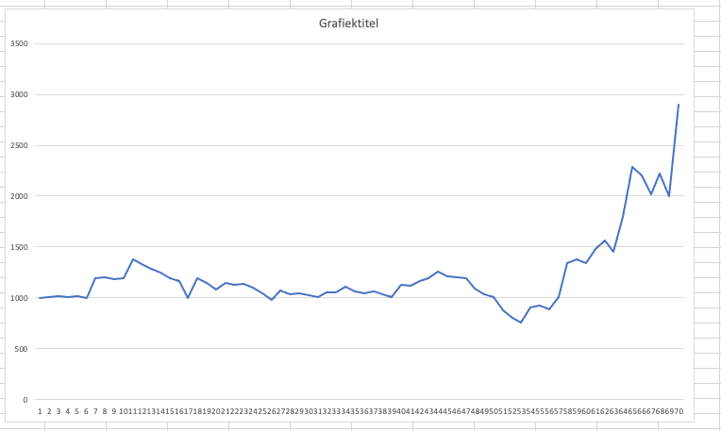

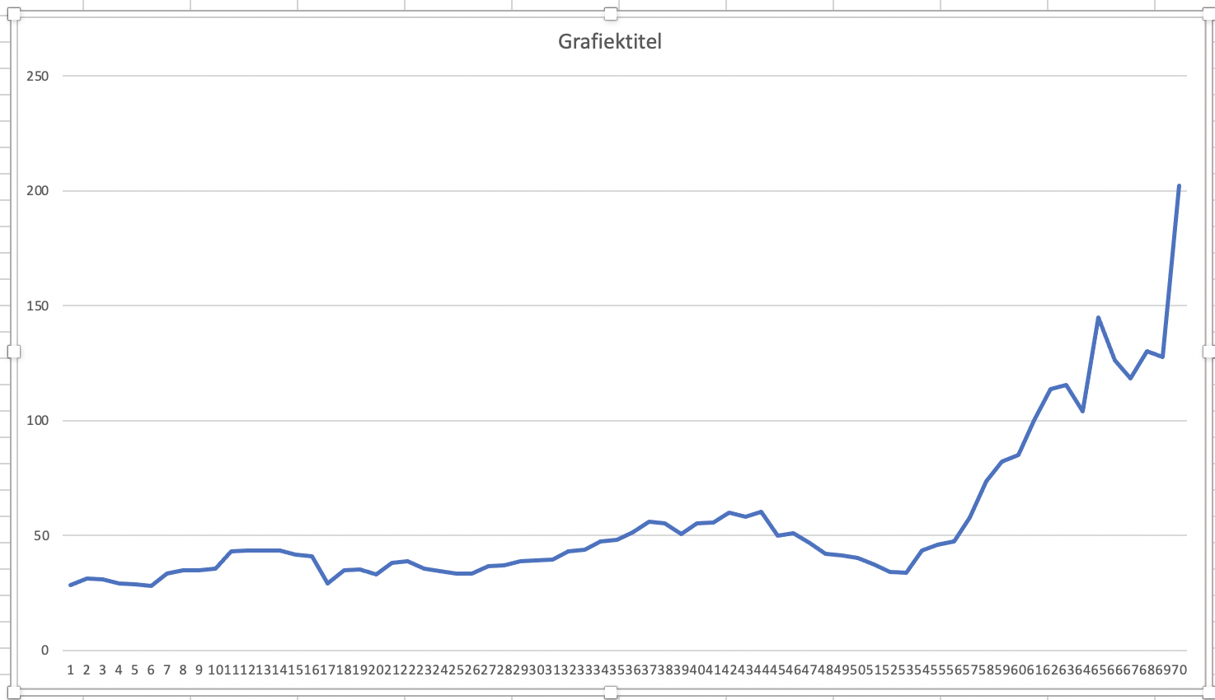

In dezelfde periode gaat de koers van 30 naar 200, een verzevenvoudiging dus bijna. Buy and hold werkte dus beter. Onbevredigend om dan de MACD signalen te gebruiken om almaar te kopen en te verkopen en dan maar de helft van de winst te maken als resultaat!

|  |  |  |  |  |  |  |  |  |  |  |  |  |  |  |  |  |  |  |  |  |  |  |  |  |  |  |  |  |  |  |  |  |  |  |  |  |  |  |  |  |  |  |  |  |  |  |  |  |
| --- | --- | --- | --- | --- | --- | --- | --- | --- | --- | --- | --- | --- | --- | --- | --- | --- | --- | --- | --- | --- | --- | --- | --- | --- | --- | --- | --- | --- | --- | --- | --- | --- | --- | --- | --- | --- | --- | --- | --- | --- | --- | --- | --- | --- | --- | --- | --- | --- |
| |  |  |  |  |  |  | | --- | --- | --- | --- | --- | --- | | 49 | 8-10-2018 | Verkopen | 25 | 41,12 | 1034,23 | |  | 18-10-2018 | Kopen | 25 | 41,05 | 7,98 | | 50 | 19-10-2018 | Verkopen | 25 | 40,15 | 1011,73 | |  | 1-11-2018 | Kopen | 23 | 43,17 | 18,82 | | 51 | 14-11-2018 | Verkopen | 23 | 37,5 | 881,32 | |  | 23-11-2018 | Kopen | 23 | 37,53 | 18,13 | | 52 | 7-12-2018 | Verkopen | 23 | 34,02 | 800,59 | |  | 13-12-2018 | Kopen | 22 | 36 | 8,59 | |

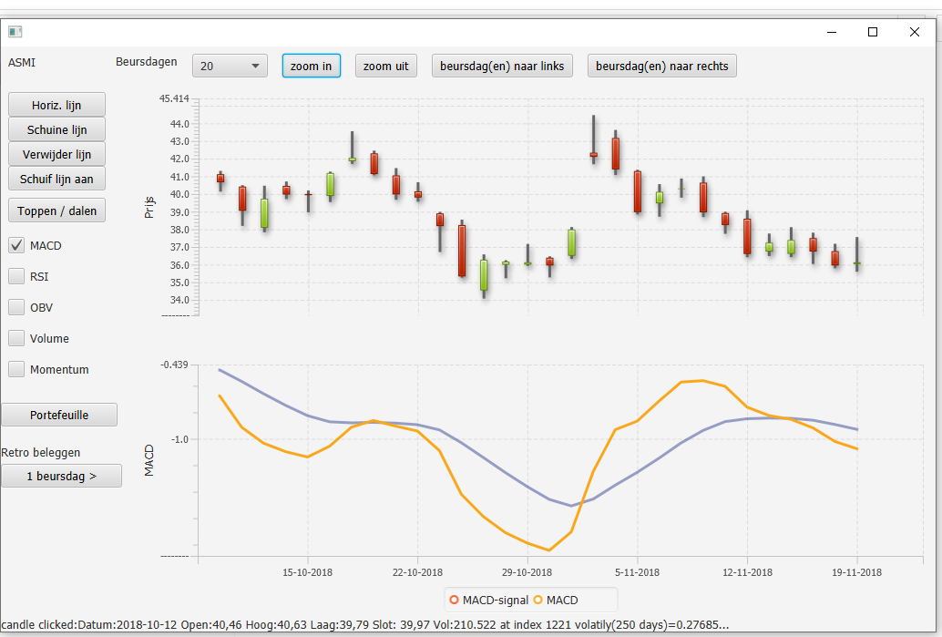

Rare koerssprong op 1 nov 2018 zorgt voor een aankoop, de MACD loopt daarna op terwijl de koers zakt van 43,17 naar 37,5. Daardoor wordt 1/5e deel van het vermogen kwijtgespeeld binnen één aan- en verkooptransactie.

Het genomen risico is gewoon te groot, hier had een stoploss onder moeten worden gelegd.

Laten we zeggen op de 40.15, 5 procent onder de aankoopkoers. Dan was voor 943 euro verkocht in plaats van rond de 880 euro, een verlies van 7 procent in plaats van 13 procent.

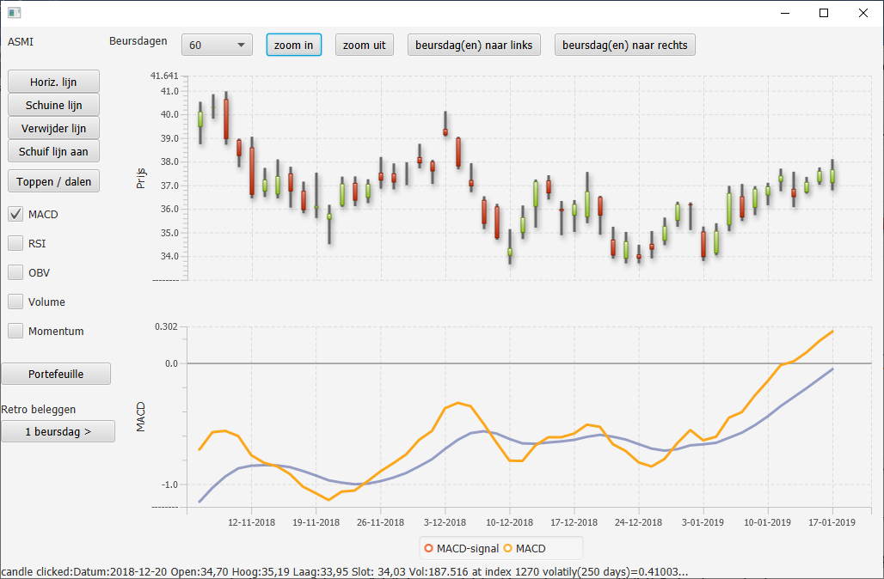

Ander voorbeeld: 13-12-2018 en 20-12-2018.

Het fonds beweegt zijwaarts bij een vrij zwaar negatieve MACD. Van rond de 800 euro vermogen gaan we naar rond de 750 euro.

Het onderstaande plaatje verduidelijkt dit nog wat meer.

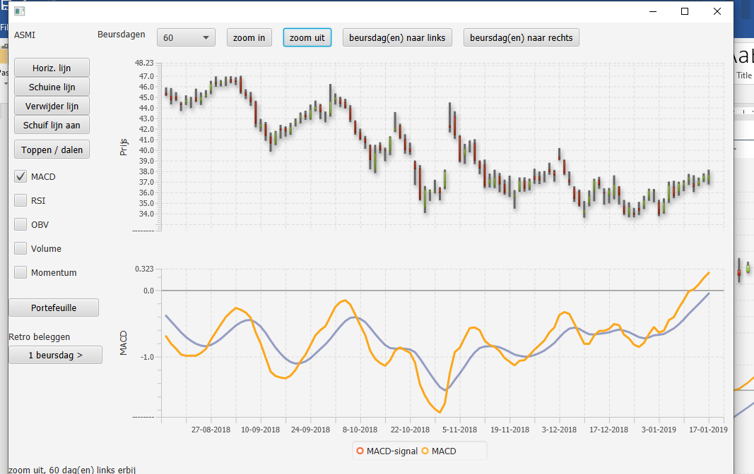

|  |  |  |  |  |  |  |  |  |  |  |  |  |  |  |  |  |  |  |  |  |  |  |  |  |  |  |  |  |  |  |
| --- | --- | --- | --- | --- | --- | --- | --- | --- | --- | --- | --- | --- | --- | --- | --- | --- | --- | --- | --- | --- | --- | --- | --- | --- | --- | --- | --- | --- | --- | --- |
| |  |  |  |  |  |  | | --- | --- | --- | --- | --- | --- | | 52 | 7-12-2018 | Verkopen | 23 | 34,02 | 800,59 | |  | 13-12-2018 | Kopen | 22 | 36 | 8,59 | | 53 | 20-12-2018 | Verkopen | 22 | 33,9 | 754,39 | |  | 31-12-2018 | Kopen | 20 | 36,2 | 30,39 | | 54 | 19-2-2019 | Verkopen | 20 | 43,59 | 902,19 | |

In feite was het fonds sinds augustus 2018 naar beneden aan het slingeren. De MACD aankoopsignalen komen steeds te laat: in feite zou je hier op dips moeten kopen.

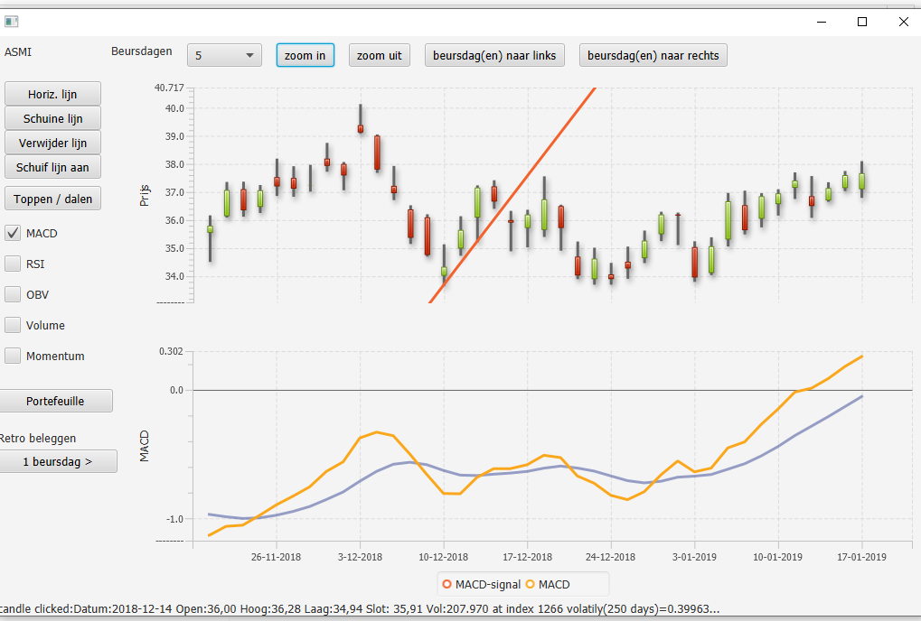

In dit geval kan gebruik gemaakt worden van een steunlijn die dor twee recente bodems gaat die aan de datum van 13 december 2018 voorafgaan. Dan blijkt dat de aankoop op 14 december 2018 onder deze steunlijn zou plaatsvinden en dan niet door mag gaan. Het steunniveau voor deze 14e december volgens deze steunlijn is 36.81, veel hoger dan de 36 euro waarop is gekocht.

In dit geval had ook een stoploss niet veel kunnen helpen: dan was op 34,20 verkocht in plaats van op 33,90. De vraag is of je niet op het 95% niveau van de laag van de datum waarop het MACD signaal optreedt een stoploss moet leggen, 36.45 in dit geval. Ook dan was niet gekocht.

Er zijn hier dus verschillende redenen om hier niet te kopen:

* De MACD is zwaar negatief, er is nog geen structureel herstel. Er is wel een divergentie tussen toppen / dalen van de MACD en de toppen en dalen in de koersbeweging, die duiden op een komend herstel van de koersen
* De openingskoers van de handelsdag nadat het signaal is afgegaan is onder de steunlijn door de twee recente bodems
* De opgaande beweging is nog nauwelijks bevestigd door oplopende bodems in het koersverloop.

Straks weer verder, ik ga naar mijn vader die in het ziekenhuis ligt. 😊

2 maart

**Instap-probleem**: hoe zorg je dat je nu toch nog instapt?

Vraag is wel als je niet koopt op een koopsignaal van de MACD, om welke reden dan ook, of als je vanwege een stoploss verkoopt, hoe zorg je ervoor dat je dan toch weer instapt als daar wel reden voor is? Zo is er op 3 januari 2018 een rode candle te zien en een stevige verkoopconditie omdat hier wordt gebodemd, maar gaat de koers daarna steevast oplopen.

09:13 Straks verder, nu standup.

Het ten onrechte instappen bij een koopsignaal is wellicht het simpelst te vermijden door niet te kopen zodra de openingskoers van de volgende handelsdag onder de slotkoers van de signaaldatum ligt. Om te vermijden dat we daarna toch een opgaande beweging krijgen die we zouden missen, wel instappen maar daarmee te wachten tot de koersen (weer) boven deze slotkoers liggen en er tevens nog sprake is van een koopconditie (laatste macd signaal is koopsignaal).

Koopsignaal:Datum:2018-12-13 Open:37,20 Hoog:37,37 Laag:36,45 Slot: 36,66 Vol:145.197

Slot is 36,66

14-12 open 36

17-12 open 35,72

18-12 open 35,65

19-12 open 36,50 maar slot 35,72 en daarna gaan we flink omlaag

20-12 open 34,70 (!) hoog 35,19.

Filter:

Misschien moet je eisen dat er een slotkoers van de signaaldatum is geweest die boven de slotkoers van de signaaldatum lag en pas kopen zodra de openingskoers van de handelsdag daarboven ligt en er tevens nog sprake is van een koopconditie op de macd (laatste signaal van de macd is nog steeds een koopsignaal). In ons geval

* lopen we dan alweer tegen het verkoopsignaal aan van 20 december,
* volgende koopsignaal is op 31 dec met slotkoers van 36.20  
  Koopsignaal:Datum:2018-12-31 Open:35,50 Hoog:36,25 Laag:35,30 Slot: 36,20 Vol:43.161
* open van de volgende handelsdag op 2 januari is op 36.16, de open was op 36.20, laag op 35.16
* 7 januari eindigt op 36,67, we stappen in op 8 januari op 36,53. Een mooi resultaat.

Het lijkt erop dat het wachten tot na de volgende handelsdag vruchten afwerpt.

Nog een laatste voorbeeld:

8-08-2018;Verkopen;25;46.80;1197.23

27-08-2018;Kopen;25;46.40;37.23

07-09-2018;Verkopen;25;42.10;1089.73

Dat is een verlies van meer dan 10 procent. Hoe komt dat?

Ik wil graag de toppen en de dalen zien tot een willekeurig moment van een willekeurig fonds. Het is nu nog wat omslachtig allemaal.

Toppen en dalen gaan ons niet echt verder helpen: 27 augustus en 23 augustus zijn geen officiële bodems.

Dal:Datum:2018-09-12 Open:41,26 Hoog:41,55 Laag:39,94 Slot: 40,60 Vol:459.915 orde =8

Dal:Datum:2018-08-17 Open:44,39 Hoog:44,45 Laag:43,78 Slot: 44,25 Vol:287.111 orde =14

Dal:Datum:2018-08-13 Open:45,34 Hoog:45,53 Laag:44,68 Slot: 45,27 Vol:204.835 orde =1

Dal:Datum:2018-08-07 Open:44,99 Hoog:46,05 Laag:44,90 Slot: 45,88 Vol:432.792 orde =3

Signaaldatum 27 aug sluit op 46,27. Handelsdag 28 aug sluit op 46,24. Dus lager, maar ook maar net. 29 aug sluit erboven op 46.46. We kopen daardoor op 30 aug op 46.55. Stoploss 5 procent eronder op 44,22. We verkopen op die manier pas op 10 sept, als de koers hieronder opent op 42.10. Dat resultaat wordt er dus op die manier niet beter op. We zouden liever een steunlijn hanteren zoals in onderstaande grafiek. Dat kan door een lijn te trekken door de laag van de signaaldatum en dan terug te lopen in de tijd, telkens kijkend of alle candles tot aan de signaaldatum er nog boven liggen tot de eerstvorige bodem op 17 augustus. Dat levert onderstaande lijn op door de bodems van 23 en 27 augustus.

Dat zou een verkoop betekenen op grens van 46.39 met candle van 29 augustus en dat levert een nieuw probleem op: zo’n steunlijn is niet erg “hard” maar wel heel steil en wordt met grote waarschijnlijkheid kort daarna doorbroken.

In feite is er pas op 3 of 4 september aanleiding tot weer verkopen. Op 4 september is de laag gelijk aan 45.40 en het slot gelijk aan 45.46. Op het oog een perfecte dag om te verkopen of in ieder geval op de dag erna. Maar ik heb op dit moment geen goede methode om dat automatisch vast te stellen. Hoe weet ik dat dan? Eigenlijk noteren we onder de laag van de signaaldatum op 5 september. Dat zou een goede stoploss zijn in dit geval.

In feite mag je de volgende handelsdag na een koopsignaal nog best lager komen dan de laag op de signaaldatum maar een paar handelsdagen daarna nadat je de positie al hebt gekocht niet meer.

Ik kom daarmee op de volgende strategie:

Macd geeft koopsignaal op datum X

We wachten af tot aan de volgende condities is voldaan op een volgende handelsdag Y die na X ligt: slotkoers van een handelsdag tussen X en Y boven de slotkoers van X, nog steeds macd koopconditie, openingskoers van handelsdag Y hoger dan slotkoers van X.

We leggen een stoploss op de laagste koers van dag X.

Na een koop op dag Y kunnen er twee dingen gebeuren: verkoopsignaal op MACD, verkoop op de openingskoers van de dag erna. Verkoop doordat de eerdere stoploss is geraakt, op deze stoploss koers.

Is er verkocht door het raken van de stoploss dan zijn we helaas weer uit de race. Misschien moet er, indien er sprake was van verkopen bij een nog geldige koopvoorwaarde op de MACD, dan ook daarnaast nog een stoplimit koopopdracht worden ingelegd op de datum van het verkopen. Bijvoorbeeld op een recente top die voorafgaat aan de verkoop. Die stoplimit koopopdracht vervalt uiteraard wanneer er zich dan weer een MACD verkoopsignaal voordoet.

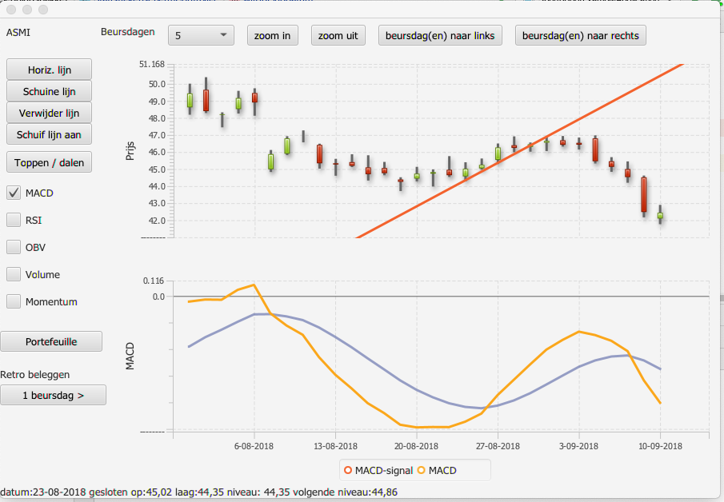

Een andere optie is om domweg te wachten met het kopen op MACD tot zich het moment voordoet dat de MACD boven de nul noteert. Macd koopsignalen met MACD onder de nul negeren we, het moment dat de MACD positief wordt zien we als een koopsignaal.

Ik zou deze strategieën wel naast elkaar willen zien. Kost wel wat moeite om dat allemaal te onderzoeken.

5 maart verbeterde logging van de resultaten

NB klopt niet helemaal, 14 mei 2014 was een MACD verkoopsignaal. Dan kun je niet op dezelfde dag tegen de openingskoers verkopen. Idem koopsignaal op 24 april 2014, er wordt gekocht op de signaaldatum. Had tegen de openingskoers van de volgende dag moeten zijn. Het kopen/verkopen op de signaaldatum geeft een vertekend beeld.

|  |
| --- |
| genereren stats koopsignaal:false|0.0  17-03-2014 Verkopen 0 28.26 1000.00 1000.00  24-04-2014 Kopen 32 30.66 18.88 1000.00  14-05-2014 Verkopen 32 31.05 1012.48 1012.48 hoger  03-06-2014 Kopen 32 30.77 27.84 1012.48  23-06-2014 Verkopen 32 31.03 1020.80 1020.80 hoger  23-07-2014 Kopen 34 29.57 15.42 1020.80  24-07-2014 Verkopen 34 29.17 1007.20 1007.20 lager  14-08-2014 Kopen 35 28.30 16.70 1007.20  10-09-2014 Verkopen 35 28.70 1021.20 1021.20 hoger  26-09-2014 Kopen 35 28.75 14.95 1021.20  02-10-2014 Verkopen 35 28.01 995.30 995.30 lager  23-10-2014 Kopen 35 27.77 23.35 995.30  21-11-2014 Verkopen 35 33.48 1195.15 1195.15 hoger:1.21  29-12-2014 Kopen 34 34.55 20.45 1195.15  09-01-2015 Verkopen 34 34.65 1198.55 1198.55 hoger  12-01-2015 Kopen 34 35.25 0.05 1198.55  16-01-2015 Verkopen 34 34.87 1185.63 1185.63 lager  21-01-2015 Kopen 33 35.51 13.80 1185.63  02-02-2015 Verkopen 33 35.65 1190.25 1190.25 hoger  13-02-2015 Kopen 31 37.20 37.05 1190.25  19-03-2015 Verkopen 31 43.17 1375.32 1375.32 hoger:1.16  24-04-2015 Kopen 30 45.00 25.32 1375.32  30-04-2015 Verkopen 30 43.47 1329.42 1329.42 lager  19-05-2015 Kopen 29 44.72 32.54 1329.42  26-05-2015 Verkopen 29 43.24 1286.50 1286.50 lager  28-05-2015 Kopen 28 44.75 33.50 1286.50  05-06-2015 Verkopen 28 43.28 1245.34 1245.34 lager  23-06-2015 Kopen 28 43.44 29.02 1245.34  02-07-2015 Verkopen 28 41.67 1195.78 1195.78 lager  13-07-2015 Kopen 28 42.12 16.42 1195.78  27-07-2015 Verkopen 28 41.02 1164.98 1164.98 lager  28-08-2015 Kopen 34 33.82 15.10 1164.98  22-09-2015 Verkopen 34 29.06 1003.14 1003.14 lager:0.86  02-10-2015 Kopen 34 29.44 2.18 1003.14  13-11-2015 Verkopen 34 34.99 1191.84 1191.84 hoger:1.19  29-12-2015 Kopen 32 36.38 27.68 1191.84  04-01-2016 Verkopen 32 35.02 1148.32 1148.32 lager  21-01-2016 Kopen 32 35.17 22.88 1148.32  08-02-2016 Verkopen 32 33.00 1078.88 1078.88 lager:0.94  18-02-2016 Kopen 30 35.59 11.18 1078.88  10-03-2016 Verkopen 30 37.96 1149.98 1149.98 hoger:1.07  04-04-2016 Kopen 28 39.69 38.66 1149.98  05-04-2016 Verkopen 28 38.86 1126.74 1126.74 lager  19-05-2016 Kopen 32 35.00 6.74 1126.74  09-06-2016 Verkopen 32 35.40 1139.54 1139.54 hoger  22-06-2016 Kopen 32 35.59 0.66 1139.54  27-06-2016 Verkopen 32 34.29 1097.94 1097.94 lager  30-06-2016 Kopen 31 35.02 12.32 1097.94  05-07-2016 Verkopen 31 33.23 1042.45 1042.45 lager:0.95  11-07-2016 Kopen 29 35.23 20.78 1042.45  01-08-2016 Verkopen 29 33.21 983.87 983.87 lager:0.94  24-08-2016 Kopen 29 33.78 4.25 983.87  13-10-2016 Verkopen 29 36.75 1070.00 1070.00 hoger:1.09  25-10-2016 Kopen 27 38.25 37.25 1070.00  27-10-2016 Verkopen 27 36.88 1033.01 1033.01 lager  28-10-2016 Kopen 26 38.28 37.73 1033.01  04-11-2016 Verkopen 26 38.69 1043.67 1043.67 hoger  07-11-2016 Kopen 26 39.55 15.37 1043.67  11-11-2016 Verkopen 26 38.95 1028.07 1028.07 lager  18-11-2016 Kopen 25 40.41 17.82 1028.07  25-11-2016 Verkopen 25 39.61 1008.07 1008.07 lager  12-12-2016 Kopen 24 41.09 21.91 1008.07  02-01-2017 Verkopen 24 43.00 1053.91 1053.91 hoger  16-01-2017 Kopen 24 43.89 0.55 1053.91  23-01-2017 Verkopen 24 43.75 1050.55 1050.55 lager  26-01-2017 Kopen 23 44.68 22.91 1050.55  16-02-2017 Verkopen 23 47.41 1113.34 1113.34 hoger:1.06  23-02-2017 Kopen 22 50.14 10.26 1113.34  28-02-2017 Verkopen 22 48.10 1068.46 1068.46 lager  24-03-2017 Kopen 20 52.26 23.26 1068.46  06-04-2017 Verkopen 20 51.25 1048.26 1048.26 lager  24-04-2017 Kopen 18 55.29 53.04 1048.26  12-05-2017 Verkopen 18 55.91 1059.42 1059.42 hoger  16-05-2017 Kopen 18 56.55 41.52 1059.42  17-05-2017 Verkopen 18 55.38 1038.36 1038.36 lager  10-07-2017 Kopen 19 52.10 48.46 1038.36  28-07-2017 Verkopen 19 50.62 1010.24 1010.24 lager  23-08-2017 Kopen 20 49.29 24.44 1010.24  20-10-2017 Verkopen 20 55.26 1129.64 1129.64 hoger:1.12  23-10-2017 Kopen 20 56.00 9.64 1129.64  24-10-2017 Verkopen 20 55.56 1120.84 1120.84 lager  30-10-2017 Kopen 19 57.70 24.54 1120.84  14-11-2017 Verkopen 19 60.00 1164.54 1164.54 hoger  21-12-2017 Kopen 20 56.82 28.14 1164.54  25-01-2018 Verkopen 20 58.28 1193.74 1193.74 hoger  20-02-2018 Kopen 20 57.10 51.74 1193.74  22-03-2018 Verkopen 20 60.30 1257.74 1257.74 hoger:1.06  09-05-2018 Kopen 24 52.00 9.74 1257.74  31-05-2018 Verkopen 24 49.98 1209.26 1209.26 lager  01-06-2018 Kopen 23 51.26 30.28 1209.26  19-06-2018 Verkopen 23 50.90 1200.98 1200.98 lager  12-07-2018 Kopen 25 46.95 27.23 1200.98  08-08-2018 Verkopen 25 46.80 1197.23 1197.23 lager  27-08-2018 Kopen 25 46.40 37.23 1197.23  07-09-2018 Verkopen 25 42.10 1089.73 1089.73 lager:0.91  20-09-2018 Kopen 25 43.34 6.23 1089.73  08-10-2018 Verkopen 25 41.12 1034.23 1034.23 lager:0.95  18-10-2018 Kopen 25 41.05 7.98 1034.23  19-10-2018 Verkopen 25 40.15 1011.73 1011.73 lager  01-11-2018 Kopen 23 43.17 18.82 1011.73  14-11-2018 Verkopen 23 37.50 881.32 881.32 lager:0.87  23-11-2018 Kopen 23 37.53 18.13 881.32  07-12-2018 Verkopen 23 34.02 800.59 800.59 lager:0.91  13-12-2018 Kopen 22 36.00 8.59 800.59  20-12-2018 Verkopen 22 33.90 754.39 754.39 lager:0.94  31-12-2018 Kopen 20 36.20 30.39 754.39  totaal aantal verkopen:53  totaal aantal positief:19  totaal aantal negatief:33 |

Het valt op dat er heel wat negatieve transacties zijn. Er zijn ook een aantal extreem negatieve transacties. Voor de gehele periode is het eindresultaat negatief na vier jaar beleggen.

Neem het volgende fragment:

|  |
| --- |
| 19-03-2015 Verkopen 31 43.17 1375.32 1375.32 hoger:1.16  24-04-2015 Kopen 30 45.00 25.32 1375.32  30-04-2015 Verkopen 30 43.47 1329.42 1329.42 lager  19-05-2015 Kopen 29 44.72 32.54 1329.42  26-05-2015 Verkopen 29 43.24 1286.50 1286.50 lager  28-05-2015 Kopen 28 44.75 33.50 1286.50  05-06-2015 Verkopen 28 43.28 1245.34 1245.34 lager  23-06-2015 Kopen 28 43.44 29.02 1245.34  02-07-2015 Verkopen 28 41.67 1195.78 1195.78 lager  13-07-2015 Kopen 28 42.12 16.42 1195.78  27-07-2015 Verkopen 28 41.02 1164.98 1164.98 lager  28-08-2015 Kopen 34 33.82 15.10 1164.98  22-09-2015 Verkopen 34 29.06 1003.14 1003.14 lager:0.86 |

Het zou ook wel heel veel schelen als in de grafiek de aan- en verkoopmomenten zichtbaar zouden zijn in de vorm van rode en groene stippen of in de vorm van symbooltjes. Da’s weer een ander verhaal. Op dit moment doen we het nog maar even met handmatig opzoeken.

We gaan nu van 1375 naar 1165 in een aantal verliesgevende transacties, die allen per stuk niet eens een resultaat van minder dan 5% verlies opleveren. Reden hiervoor is een zijwaartse markt na stijging. In maart/april 2015 is de MACD nog wel positief.

Stel

* We leggen na aankoop meteen een stoploss in op de laag van de dag van het signaal.
* We houden zolang we de positie hebben bij wat in de tussentijd vanaf de signaaldatum de hoogste koers is geweest, bij een stoploss verkoop, zodra de koers weer boven die top komt, zien we dat als een aankoopsignaal.

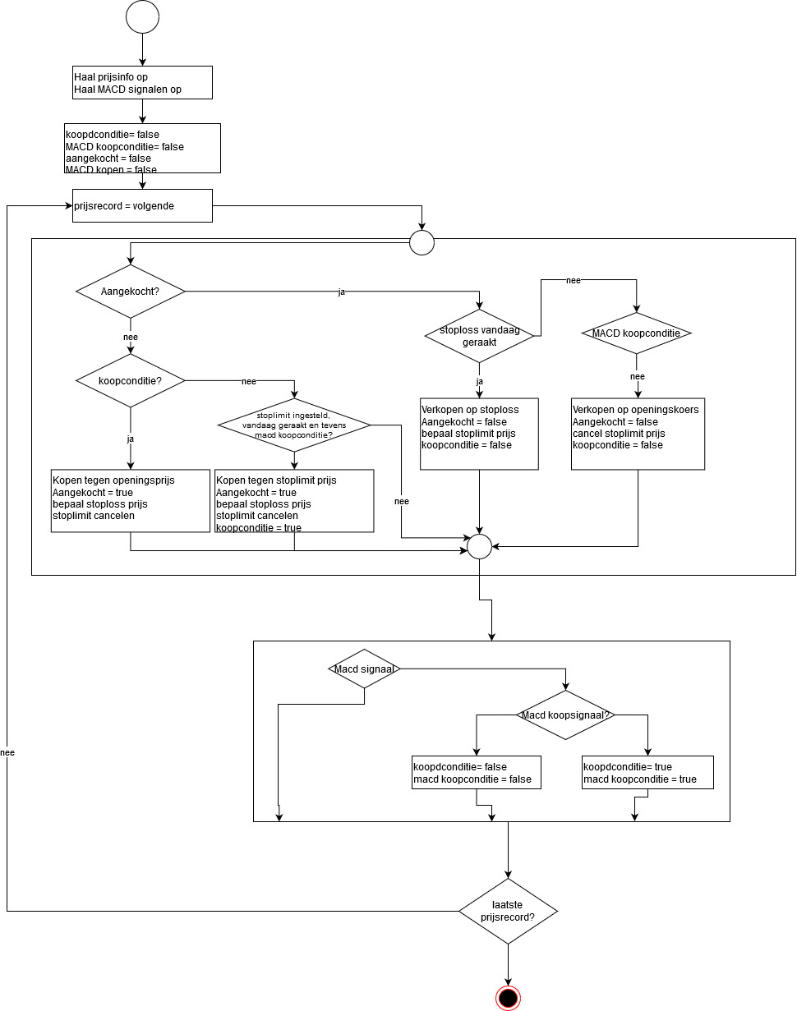

Het is een ingewikkeld flowdiagram geworden.

* Er zijn twee koopcondities: die van de MACD (die is aanwezig zolang het laatste signaal van de MACD een koopsignaal was) en de “gewone” koopconditie. De “gewone” koopconditie loopt mee met de verkoopsignalen van de MACD: bij een MACD verkoopsignaal is deze false.

Koopconditie:

1. Na een MACD koopsignaal is deze true,
2. Na een MACD verkoopsignaal is deze false,
3. Indien aangekocht en bij negatief doorkruisen van de stoploss wordt verkocht tegen de stoploss koers en wordt de koopconditie false. Er wordt dan een stoplimit niveau ingesteld.
4. Indien niet aangekocht, MACD koopconditie nog geldig wordt bij opwaarts doorkruisen van de stoplimit aangekocht tegen de stoplimit koers en wordt de koopconditie waar.

* Bij iedere aankoop wordt direct een stoploss prijs ingesteld en wordt de stoplimit gecanceld.
* Bij het waar zijn van de koopconditie wordt aangekocht tegen openingskoers mits nog niet is aangekocht
* Bij het niet waar zijn van de koopconditie wordt verkocht tegen de openingskoers indien is aangekocht
* De loop valt in twee blokken uiteen: een blok waarin het aan-en verkopen wordt uitgevoerd en een blok waarin slechts het wijzigen van de MACD koopconditie. De nieuwe MACD koopconditie wordt na het aan- en verkopen van die dag vastgesteld. Op deze manier wordt pas de volgende handelsdag gekocht/verkocht op basis van MACD signalen, tegen de openingskoers, indien van toepassing.

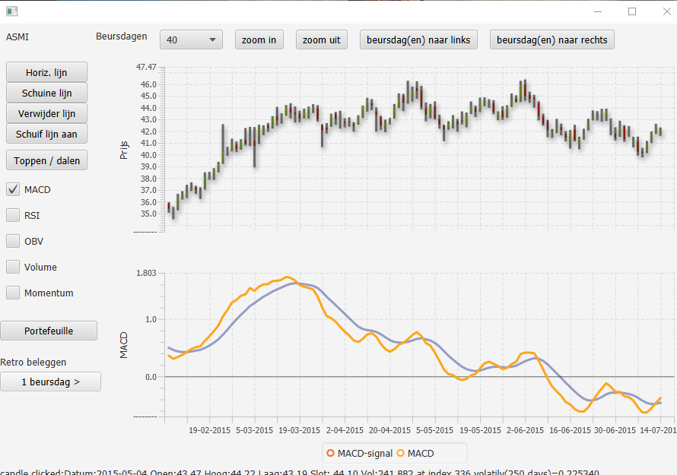

|  |
| --- |
| genereren stats koopsignaal:false|0.0  25-04-2014 Kopen open 32 30.66 1000.00  15-05-2014 Verkopen open32 31.05 1012.48 hoger  04-06-2014 Kopen open 32 30.77 1012.48  24-06-2014 Verkopen open32 31.03 1020.80 hoger  24-07-2014 Kopen open 34 29.57 1020.80  25-07-2014 Verkopen open34 29.17 1007.20 lager  15-08-2014 Kopen open 35 28.30 1007.20  18-08-2014 Verkopen stoploss35 28.17 1002.65 lager  19-08-2014 Kopen open 35 28.20 1002.65  11-09-2014 Verkopen open35 28.70 1020.15 hoger  29-09-2014 Kopen open 35 28.75 1020.15  01-10-2014 Verkopen stoploss35 28.57 1013.85 lager  02-10-2014 Kopen open 35 28.44 1013.85  03-10-2014 Verkopen open35 28.01 998.80 lager  24-10-2014 Kopen open 35 27.77 998.80  27-10-2014 Verkopen stoploss35 27.62 993.55 lager  28-10-2014 Kopen open 36 27.59 993.55  29-10-2014 Verkopen stoploss36 27.55 992.11 lager  30-10-2014 Kopen open 33 29.66 992.11  24-11-2014 Verkopen open33 33.48 1118.17 hoger:1.13  30-12-2014 Kopen open 32 34.55 1118.17  06-01-2015 Verkopen stoploss32 34.29 1109.85 lager  07-01-2015 Kopen open 32 34.21 1109.85  12-01-2015 Verkopen open32 34.65 1123.93 hoger  13-01-2015 Kopen open 31 35.25 1123.93  14-01-2015 Verkopen stoploss31 35.01 1116.49 lager  15-01-2015 Kopen open 31 35.00 1116.49  16-01-2015 Verkopen stoploss31 34.51 1101.30 lager  22-01-2015 Kopen open 31 35.51 1101.30  02-02-2015 Verkopen stoploss31 35.33 1095.72 lager  16-02-2015 Kopen open 29 37.20 1095.72  17-02-2015 Verkopen stoploss29 36.75 1082.67 lager  18-02-2015 Kopen open 28 37.37 1082.67  20-03-2015 Verkopen open28 43.17 1245.07 hoger:1.16  27-04-2015 Kopen open 27 45.00 1245.07  29-04-2015 Verkopen stoploss27 44.61 1234.54 lager  30-04-2015 Kopen open 28 43.95 1234.54  04-05-2015 Verkopen open28 43.47 1221.10 lager  20-05-2015 Kopen open 27 44.72 1221.10  21-05-2015 Verkopen stoploss27 44.22 1207.60 lager  22-05-2015 Kopen open 27 44.40 1207.60  25-05-2015 Verkopen stoploss27 43.54 1184.38 lager  26-05-2015 Kopen open 27 43.72 1184.38  27-05-2015 Verkopen open27 43.24 1171.42 lager  29-05-2015 Kopen open 26 44.75 1171.42  03-06-2015 Verkopen stoploss26 44.53 1165.70 lager  04-06-2015 Kopen open 25 44.86 1165.70  05-06-2015 Verkopen stoploss25 44.10 1146.70 lager  24-06-2015 Kopen open 26 43.44 1146.70  25-06-2015 Verkopen stoploss26 43.00 1135.26 lager  26-06-2015 Kopen open 26 43.41 1135.26  29-06-2015 Verkopen stoploss26 42.97 1123.82 lager  30-06-2015 Kopen open 26 41.79 1123.82  02-07-2015 Verkopen stoploss26 41.30 1111.08 lager  14-07-2015 Kopen open 26 42.12 1111.08  27-07-2015 Verkopen stoploss26 41.70 1100.16 lager  31-08-2015 Kopen open 32 33.82 1100.16  01-09-2015 Verkopen stoploss32 33.19 1080.00 lager  02-09-2015 Kopen open 32 32.95 1080.00  10-09-2015 Verkopen stoploss32 32.18 1055.36 lager  11-09-2015 Kopen open 33 31.80 1055.36  14-09-2015 Verkopen stoploss33 31.08 1031.60 lager  15-09-2015 Kopen open 33 30.56 1031.60  21-09-2015 Verkopen stoploss33 30.36 1025.00 lager  22-09-2015 Kopen open 33 30.20 1025.00  23-09-2015 Verkopen open33 29.06 987.38 lager  05-10-2015 Kopen open 33 29.44 987.38  16-11-2015 Verkopen open33 34.99 1170.53 hoger:1.19  30-12-2015 Kopen open 32 36.38 1170.53  31-12-2015 Verkopen stoploss32 36.03 1159.33 lager  04-01-2016 Kopen open 32 35.88 1159.33  05-01-2016 Verkopen open32 35.02 1131.81 lager  22-01-2016 Kopen open 32 35.17 1131.81  25-01-2016 Verkopen stoploss32 34.82 1120.61 lager  26-01-2016 Kopen open 32 34.58 1120.61  08-02-2016 Verkopen stoploss32 34.46 1116.77 lager  19-02-2016 Kopen open 31 35.59 1116.77  11-03-2016 Verkopen open31 37.96 1190.24 hoger:1.07  05-04-2016 Kopen open 29 39.69 1190.24  06-04-2016 Verkopen open29 38.86 1166.17 lager  20-05-2016 Kopen open 33 35.00 1166.17  09-06-2016 Verkopen stoploss33 35.00 1166.17  23-06-2016 Kopen open 32 35.59 1166.17  24-06-2016 Verkopen stoploss32 35.46 1162.01 lager  27-06-2016 Kopen open 33 34.90 1162.01  28-06-2016 Verkopen open33 34.29 1141.88 lager  01-07-2016 Kopen open 32 35.02 1141.88  04-07-2016 Verkopen stoploss32 34.49 1124.92 lager  05-07-2016 Kopen open 32 34.38 1124.92  06-07-2016 Verkopen open32 33.23 1088.12 lager  12-07-2016 Kopen open 30 35.23 1088.12  15-07-2016 Verkopen stoploss30 35.20 1087.22 lager  18-07-2016 Kopen open 30 35.69 1087.22  29-07-2016 Verkopen stoploss30 35.44 1079.72 lager  01-08-2016 Kopen open 30 34.88 1079.72  02-08-2016 Verkopen open30 33.21 1029.62 lager  25-08-2016 Kopen open 30 33.78 1029.62  26-08-2016 Verkopen stoploss30 33.27 1014.32 lager  29-08-2016 Kopen open 30 33.39 1014.32  14-10-2016 Verkopen open30 36.75 1115.12 hoger:1.10  26-10-2016 Kopen open 29 38.25 1115.12  27-10-2016 Verkopen stoploss29 37.01 1079.16 lager  31-10-2016 Kopen open 28 38.28 1079.16  03-11-2016 Verkopen stoploss28 38.28 1079.16  04-11-2016 Kopen open 28 38.13 1079.16  07-11-2016 Verkopen open28 38.69 1094.84 hoger  08-11-2016 Kopen open 27 39.55 1094.84  09-11-2016 Verkopen stoploss27 39.22 1085.93 lager  10-11-2016 Kopen open 27 39.40 1085.93  11-11-2016 Verkopen stoploss27 38.92 1072.97 lager  21-11-2016 Kopen open 26 40.41 1072.97  28-11-2016 Verkopen open26 39.61 1052.17 lager  13-12-2016 Kopen open 25 41.09 1052.17  14-12-2016 Verkopen stoploss25 40.82 1045.42 lager  15-12-2016 Kopen open 25 40.86 1045.42  03-01-2017 Verkopen open25 43.00 1098.92 hoger:1.05  17-01-2017 Kopen open 25 43.89 1098.92  20-01-2017 Verkopen stoploss25 43.65 1092.92 lager  23-01-2017 Kopen open 24 43.73 1092.92  24-01-2017 Verkopen open24 43.75 1093.40 hoger  27-01-2017 Kopen open 24 44.68 1093.40  17-02-2017 Verkopen open24 47.41 1158.92 hoger:1.06  24-02-2017 Kopen open 23 50.14 1158.92  28-02-2017 Verkopen stoploss23 47.43 1096.59 lager:0.95  27-03-2017 Kopen open 20 52.26 1096.59  28-03-2017 Verkopen stoploss20 50.92 1069.79 lager  29-03-2017 Kopen open 20 52.05 1069.79  04-04-2017 Verkopen stoploss20 51.92 1067.19 lager  05-04-2017 Kopen open 20 52.20 1067.19  06-04-2017 Verkopen stoploss20 51.83 1059.79 lager  25-04-2017 Kopen open 19 55.29 1059.79  26-04-2017 Verkopen stoploss19 54.87 1051.81 lager  27-04-2017 Kopen open 19 54.15 1051.81  15-05-2017 Verkopen open19 55.91 1085.25 hoger  17-05-2017 Kopen open 19 56.55 1085.25  18-05-2017 Verkopen open19 55.38 1063.02 lager  11-07-2017 Kopen open 20 52.10 1063.02  26-07-2017 Verkopen stoploss20 51.12 1043.42 lager  27-07-2017 Kopen open 20 52.12 1043.42  28-07-2017 Verkopen stoploss20 51.12 1023.42 lager  24-08-2017 Kopen open 20 49.29 1023.42  25-08-2017 Verkopen stoploss20 48.79 1013.42 lager  28-08-2017 Kopen open 20 48.73 1013.42  29-08-2017 Verkopen stoploss20 48.35 1005.82 lager  30-08-2017 Kopen open 20 48.61 1005.82  23-10-2017 Verkopen open20 55.26 1138.82 hoger:1.14  24-10-2017 Kopen open 20 56.00 1138.82  25-10-2017 Verkopen open20 55.56 1130.02 lager  31-10-2017 Kopen open 19 57.70 1130.02  01-11-2017 Verkopen stoploss19 56.65 1110.07 lager  02-11-2017 Kopen open 19 58.00 1110.07  15-11-2017 Verkopen open19 60.00 1148.07 hoger  22-12-2017 Kopen open 20 56.82 1148.07  27-12-2017 Verkopen stoploss20 56.05 1132.67 lager  28-12-2017 Kopen open 19 56.72 1132.67  29-12-2017 Verkopen stoploss19 56.24 1123.55 lager  02-01-2018 Kopen open 19 56.50 1123.55  26-01-2018 Verkopen open19 58.28 1157.37 hoger  21-02-2018 Kopen open 20 57.10 1157.37  22-02-2018 Verkopen stoploss20 56.84 1152.17 lager  23-02-2018 Kopen open 20 56.80 1152.17  16-03-2018 Verkopen stoploss20 56.74 1150.97 lager  19-03-2018 Kopen open 0 0.00 1150.97  20-03-2018 Verkopen stoploss0 0.00 1150.97  21-03-2018 Kopen open 0 0.00 1150.97  22-03-2018 Verkopen stoploss0 0.00 1150.97  10-05-2018 Kopen open 22 52.00 1150.97  23-05-2018 Verkopen stoploss22 51.50 1139.97 lager  24-05-2018 Kopen open 22 51.64 1139.97  28-05-2018 Verkopen stoploss22 51.42 1135.13 lager  29-05-2018 Kopen open 22 51.48 1135.13  30-05-2018 Verkopen stoploss22 50.58 1115.33 lager  31-05-2018 Kopen open 22 50.30 1115.33  01-06-2018 Verkopen open22 49.98 1108.29 lager  04-06-2018 Kopen open 21 51.26 1108.29  19-06-2018 Verkopen stoploss21 50.66 1095.69 lager  13-07-2018 Kopen open 23 46.95 1095.69  07-08-2018 Verkopen stoploss23 46.47 1084.65 lager  08-08-2018 Kopen open 23 45.90 1084.65  09-08-2018 Verkopen open23 46.80 1105.35 hoger  28-08-2018 Kopen open 23 46.40 1105.35  04-09-2018 Verkopen stoploss23 46.06 1097.53 lager  05-09-2018 Kopen open 24 45.46 1097.53  06-09-2018 Verkopen stoploss24 44.91 1084.33 lager  07-09-2018 Kopen open 24 44.52 1084.33  10-09-2018 Verkopen open24 42.10 1026.25 lager:0.95  21-09-2018 Kopen open 23 43.34 1026.25  27-09-2018 Verkopen stoploss23 42.94 1017.05 lager  28-09-2018 Kopen open 23 43.40 1017.05  04-10-2018 Verkopen stoploss23 43.25 1013.60 lager  05-10-2018 Kopen open 23 42.68 1013.60  08-10-2018 Verkopen stoploss23 41.53 987.15 lager  19-10-2018 Kopen open 24 41.05 987.15  22-10-2018 Verkopen open24 40.15 965.55 lager  02-11-2018 Kopen open 22 43.17 965.55  05-11-2018 Verkopen stoploss22 41.15 921.11 lager  06-11-2018 Kopen open 23 39.47 921.11  08-11-2018 Verkopen stoploss23 38.79 905.47 lager  09-11-2018 Kopen open 23 38.92 905.47  12-11-2018 Verkopen stoploss23 37.82 880.17 lager  13-11-2018 Kopen open 23 36.74 880.17  14-11-2018 Verkopen stoploss23 36.56 876.03 lager  26-11-2018 Kopen open 23 37.53 876.03  27-11-2018 Verkopen stoploss23 36.91 861.77 lager  28-11-2018 Kopen open 23 37.24 861.77  05-12-2018 Verkopen stoploss23 37.06 857.63 lager  06-12-2018 Kopen open 23 36.38 857.63  07-12-2018 Verkopen stoploss23 35.20 830.49 lager  14-12-2018 Kopen open 23 36.00 830.49  20-12-2018 Verkopen stoploss23 34.94 806.11 lager  02-01-2019 Kopen open 22 36.20 806.11  03-01-2019 Verkopen stoploss22 35.16 783.23 lager  04-01-2019 Kopen open 22 34.12 783.23  totaal aantal verkopen:106  totaal aantal positief:18  totaal aantal negatief:84 |

Het aantal positief is ongeveer gelijk gebleven maar het aantal negatief is enorm toegenomen. Er zijn dus ook veel meer transacties.

Kijken we kritisch naar een flinke neergang in oktober tot en met december 2018.

19-10-2018 Kopen open 24 41.05 987.15

22-10-2018 Verkopen open24 40.15 965.55 lager

02-11-2018 Kopen open 22 43.17 965.55

05-11-2018 Verkopen stoploss22 41.15 921.11 lager

06-11-2018 Kopen open 23 39.47 921.11

08-11-2018 Verkopen stoploss23 38.79 905.47 lager

09-11-2018 Kopen open 23 38.92 905.47

12-11-2018 Verkopen stoploss23 37.82 880.17 lager

13-11-2018 Kopen open 23 36.74 880.17

14-11-2018 Verkopen stoploss23 36.56 876.03 lager

26-11-2018 Kopen open 23 37.53 876.03

27-11-2018 Verkopen stoploss23 36.91 861.77 lager

28-11-2018 Kopen open 23 37.24 861.77

05-12-2018 Verkopen stoploss23 37.06 857.63 lager

06-12-2018 Kopen open 23 36.38 857.63

07-12-2018 Verkopen stoploss23 35.20 830.49 lager

14-12-2018 Kopen open 23 36.00 830.49

20-12-2018 Verkopen stoploss23 34.94 806.11 lager

Laatste 10 MAC signalen:

VerkoopsignaalDatum:2018-12-20 Open:34,70 Hoog:35,19 Laag:33,95 Slot: 34,03 Vol:187.516

Koopsignaal:Datum:2018-12-13 Open:37,20 Hoog:37,37 Laag:36,45 Slot: 36,66 Vol:145.197

VerkoopsignaalDatum:2018-12-07 Open:36,10 Hoog:36,16 Laag:34,75 Slot: 34,76 Vol:236.223

Koopsignaal:Datum:2018-11-23 Open:36,47 Hoog:37,20 Laag:36,30 Slot: 37,06 Vol:108.579

VerkoopsignaalDatum:2018-11-14 Open:36,61 Hoog:38,04 Laag:36,50 Slot: 37,39 Vol:174.408

Koopsignaal:Datum:2018-11-01 Open:42,34 Hoog:44,39 Laag:41,76 Slot: 42,10 Vol:839.753

VerkoopsignaalDatum:2018-10-19 Open:41,05 Hoog:41,39 Laag:39,75 Slot: 39,98 Vol:197.013

Koopsignaal:Datum:2018-10-18 Open:42,30 Hoog:42,38 Laag:41,13 Slot: 41,13 Vol:182.834

VerkoopsignaalDatum:2018-10-08 Open:41,66 Hoog:41,91 Laag:41,02 Slot: 41,03 Vol:270.988

Koopsignaal:Datum:2018-09-20 Open:42,98 Hoog:43,44 Laag:42,60 Slot: 43,27 Vol:375.129

Het is nu wel handig om het grafiekenscherm te openen met een bepaalde einddatum.

Anders moet je daar moeizaam heen scrollen.

In plaats van dagen terug in het verleden een einddatum in kunnen vullen in het hoofdscherm.

**– OK, gerealiseerd.**

Ook wil ik graag vanuit het hoofdscherm het statistiekenscherm kunnen openen en in het statistiekenscherm zelf het fonds uit kunnen kiezen en de einddatum om een analyse te kunnen maken.

Tenslotte is het vermoeiend om het laatste signaal erbij te moeten zoeken in omgekeerde volgorde teneinde te bepalen of het algoritme goed werkt: liever de MACD signalen in oplopende volgorde in de tijd. Wat ook handig zou zijn is dat je de data van de MACD signalen in het grafiekenscherm zou kunnen terugvinden in de vorm van pijltjes waar je op kunt klikken om de datum terug te zien waarop het signaal plaatsvond.

Koopsignaal:Datum:2018-10-18 Open:42,30 Hoog:42,38 Laag:41,13 Slot: 41,13 Vol:182.834

VerkoopsignaalDatum:2018-10-19 Open:41,05 Hoog:41,39 Laag:39,75 Slot: 39,98 Vol:197.013

19-10-2018 Kopen open 24 41.05 987.15

22-10-2018 Verkopen open24 40.15 965.55 lager

klopt op zich. Maar kijk eens naar de grafiek.

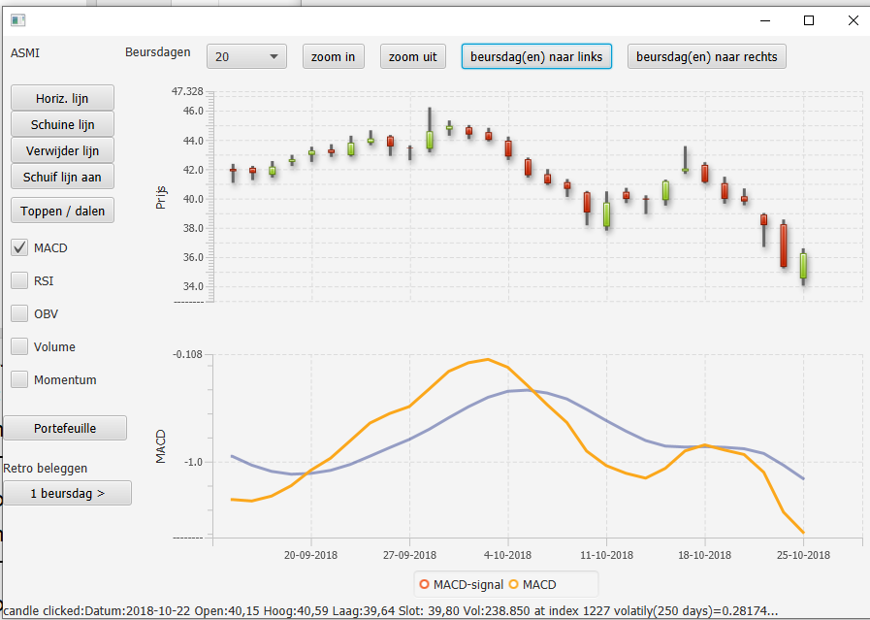

Hier wil je echt niet aankopen. De MACD is flink negatief en er is een voorgaande MACD top die veel hoger was. In een overzichtsgrafiek:

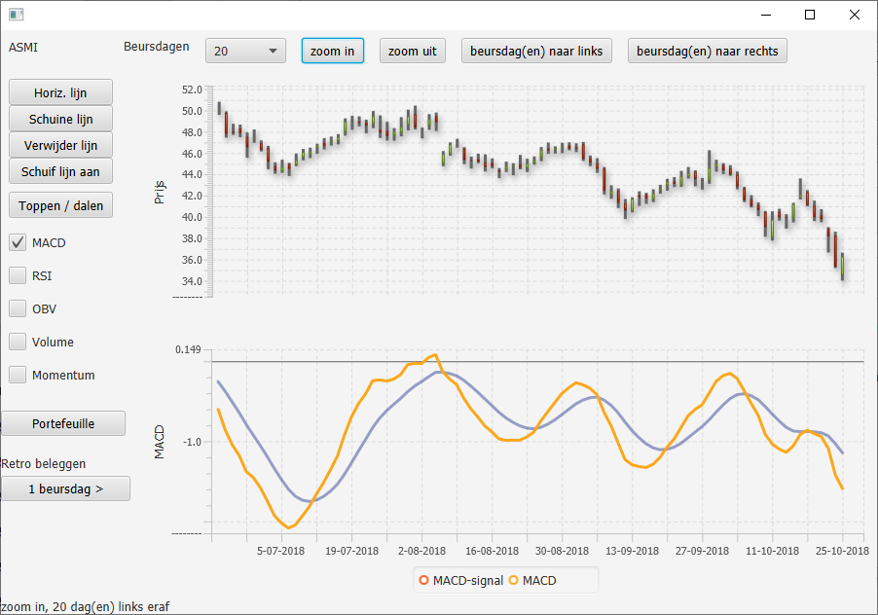

Vervolgens het rijtje van neergaande resultaat:

19-10-2018 Kopen open 24 41.05 987.15

22-10-2018 Verkopen open24 40.15 965.55 lager

02-11-2018 Kopen open 22 43.17 965.55

05-11-2018 Verkopen stoploss22 41.15 921.11 lager

06-11-2018 Kopen open 23 39.47 921.11

08-11-2018 Verkopen stoploss23 38.79 905.47 lager

09-11-2018 Kopen open 23 38.92 905.47

12-11-2018 Verkopen stoploss23 37.82 880.17 lager

13-11-2018 Kopen open 23 36.74 880.17

14-11-2018 Verkopen stoploss23 36.56 876.03 lager

26-11-2018 Kopen open 23 37.53 876.03

27-11-2018 Verkopen stoploss23 36.91 861.77 lager

28-11-2018 Kopen open 23 37.24 861.77

05-12-2018 Verkopen stoploss23 37.06 857.63 lager

06-12-2018 Kopen open 23 36.38 857.63

07-12-2018 Verkopen stoploss23 35.20 830.49 lager

14-12-2018 Kopen open 23 36.00 830.49

20-12-2018 Verkopen stoploss23 34.94 806.11 lager

02-01-2019 Kopen open 22 36.20 806.11

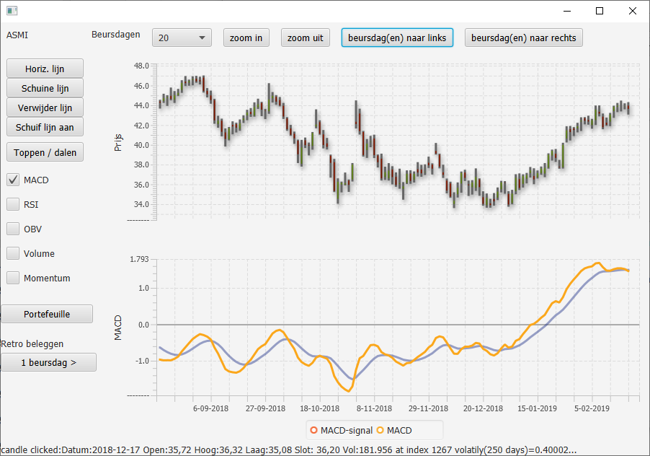

Als je de grafiek ziet in deze periode mag je nog blij zijn dat we niet verder naar beneden zijn gedonderd met het resultaat.

Vervolgens krijgen we een periode waarin de MACD boven de nul komt en een mooi resultat laat zien.

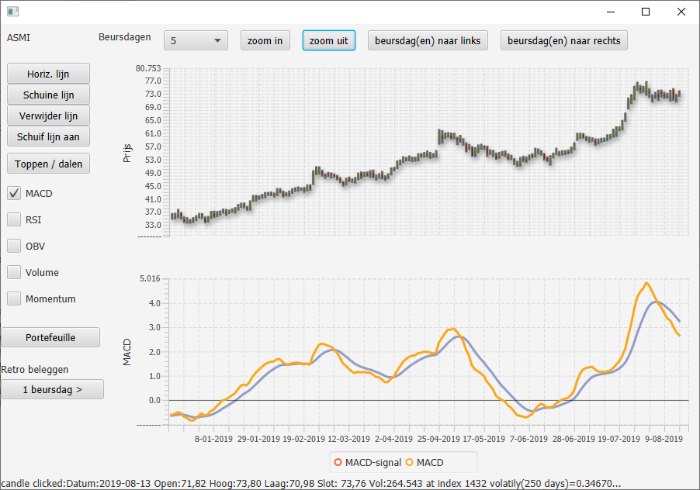

02-01-2019 Kopen open 22 36.20 806.11

03-01-2019 Verkopen stoploss22 35.16 783.23 lager

04-01-2019 Kopen open 22 34.12 783.23

20-02-2019 Verkopen open22 43.59 991.57 hoger:1.28

21-02-2019 Kopen open 22 44.99 991.57

22-02-2019 Verkopen open22 46.00 1013.79 hoger

25-02-2019 Kopen open 20 49.00 1013.79

27-02-2019 Verkopen stoploss20 48.59 1005.59 lager

28-02-2019 Kopen open 20 48.13 1005.59

06-03-2019 Verkopen stoploss20 47.46 992.19 lager

03-04-2019 Kopen open 19 50.40 992.19

09-05-2019 Verkopen open19 57.58 1128.61 hoger:1.14

12-06-2019 Kopen open 20 55.20 1128.61

13-06-2019 Verkopen stoploss20 54.80 1120.61 lager

14-06-2019 Kopen open 20 54.50 1120.61

17-06-2019 Verkopen stoploss20 52.96 1089.81 lager

18-06-2019 Kopen open 20 52.36 1089.81

08-08-2019 Verkopen open20 73.54 1513.41 hoger:1.40

06-09-2019 Kopen open 18 79.98 1513.41

10-09-2019 Verkopen stoploss18 79.46 1504.05 lager

Dit is een mooi resultaat, evenals het eindresultaat,

21-09-2020 Kopen open 19 118.10 2315.25

23-10-2020 Verkopen open19 130.10 2543.25 hoger:1.10

09-11-2020 Kopen open 17 142.80 2543.25

10-11-2020 Verkopen stoploss17 135.50 2419.15 lager:0.95

17-11-2020 Kopen open 17 138.00 2419.15

20-11-2020 Verkopen stoploss17 137.30 2407.25 lager

23-11-2020 Kopen open 16 142.00 2407.25

24-11-2020 Verkopen stoploss16 139.80 2372.05 lager

25-11-2020 Kopen open 16 141.50 2372.05

28-01-2021 Verkopen open16 202.20 3343.25 hoger:1.43

Buy and hold was echter nog veel beter geweest. We zitten er natuurlijk mee dat de MACD langzaam volgt (= de stijging maak je niet helemaal mee, pas na een poosje). Daarnaast zijn er toch nog teveel verliesgevende transacties. Buy and hold had geleid tot 200 / 30 is een factor 6, zouden we op 6000 euro zitten in plaats van op 3300 euro.

Daarnaast: Ik heb nog geen stoplimit aankooporders gezien, ik vraag me af hoe dat komt.

Een goed ding om uit te zoeken is hoe het gaat als we koopsignalen bij MACD onder de nul afknijpen en het positief worden van de MACD zien als een koopsignaal. Op dit moment bevat de superklasse IndicatorSignal nog niet de waarde van de indicator zelf op een bepaald moment. Die moet daarvoor worden uitgebreid willen we dit uitzoeken.

**W0010b: combineren van signalen van verschillende indicatoren in een aan-verkoopstrategie**Op basis van de aan- en verkoopsignalen en condities die zich bij verschillende indicatoren voordoen een aan- en verkoopstrategie definiëren. Hiervan de statistieken laten zien: hoeveel winstgevende en niet-winstgeve transacties er zijn geweest, wat het minimale en maximale winst/verliespercentage of in euro’s is geweest in de tussentijd is tot de verkoop. Stoploss in kunnen stellen en stoplimit in euro’s of in percentage van de koers. Waarom in euro’s en niet in percentage?

Dit eerst uitproberen in hardcoded vorm, is wat lastig te modelleren als je niet weet wat er precies nodig is om dit effectief te doen.

**W0010c: Toppen en dalen in de grafiek visueel weergeven**

Het zou visueel helpen om de toppen en dalen die worden geconstateerd in de grafiek zouden worden weergegeven in de vorm van (bijvoorbeeld) pijlen of gekleurde stippen. Dat scheelt heel wat zoeken in de grafiek van de lijst afgedrukte toppen en dalen. Verder is het dan fijn als er bij zo’n stip de mogelijkheid bestaat om deze aan te klikken om te zien wat ermee aan de hand is: wat is de orde van die top of van dat dal?

**B013: lastig om steunlijnen aan te schuiven en meer dan 1 in te tekenen**

Verder heb ik gezien dat het bij bepaalde fondsen lastig is om meer dan 1 steun/weerstandslijn in de grafiek in te tekenen dan wel om deze tegen de candles aan te schuiven. Dat komt dan hoogstwaarschijnlijk doordat er niet helder wordt geconstateerd wat er precies wordt aangeklikt – bijvoorbeeld doordat de koers heel laag is zoals bij Aegon of juist heel hoog zoals bij Adyen. Hinderlijk.

**W0010d: automatisch steunlijnen laten intekenen aan de hand van geconstateerde toppen en dalen**

Deze wens moet hieronder nog wat verder worden uitgewerkt. Hoe gaan we dat het beste doen?

**W0010e: steunlijnen en weerstandslijnen het doorbreken daarvan te zien als indicator**

## W0010c Toppen en dalen in de grafiek visueel weergeven

Allereerst is het nodig om de toppen en dalen in de grafiekencontroller te genereren.